COMUNICATO STAMPA
OPEN MIND presenta la versione 2025 di hyperMILL
Praticità CAM e funzioni CAD efficienti
Wessling (Germania), 5 maggio 2025 - OPEN MIND lancia la versione 2025 della sua suite CAD/CAM hyperMILL. La caratteristica saliente della nuova versione è rappresentata dalla pratica sbavatura automatica. Con un nuovo algoritmo di tassellazione e una visualizzazione semplificata degli elementi per i modelli CAD, il modulo CAD del software è stato ulteriormente velocizzato.
Bordi e fori privi di bave, risultano critici non solo dal punto di vista funzionale, ma contribuiscono in modo sensibile alla qualità e al valore del prodotto finale. hyperMILL 2025, offre un pacchetto con tre nuove strategie dedicate alla sbavatura direttamente sulla macchina. Gli utenti, potranno sbavare un’ampia gamma di geometrie di componenti con rapidità, garantendo la sicurezza del processo. Una soluzione efficace per eliminare gli spigoli vivi da un componente, è la sbavatura a 5 assi. Dopo aver selezionato i bordi, la strategia calcola automaticamente tutti i percorsi utensile. La strategia è compatibile sia con la modalità a 3 assi che a 5 assi, in cui la lavorazione è posizionata ove possibile, e può essere utilizzata anche per la sbavatura di bordi su fori e fori intersecanti. Un’ulteriore strategia in questo contesto è la spazzolatura di fori, che permette rimuovere la bava tra fori intersecanti, filettature o altre feature o migliorare la qualità della superficie utilizzando uno speciale utensile a spazzola. Il processo di lavorazione è suddiviso in diverse fasi. Parametri di lavorazione, quali velocità di rotazione mandrino, avanzamento, refrigerante e tempo di sosta, possono essere definiti per ciascuna fase.
Modalità automatica a 5 assi
Grazie alla pre-analisi dell’intero percorso utensile, il nuovo algoritmo a 5 assi di hyperMILL calcola una sequenza di lavorazione ottimale di movimenti utensile simultanei e posizionati. La fase di lavorazione ottimale, simultanea o posizionata, viene selezionata automaticamente in base al tempo di realizzazione. La nuova strategia lavorazione ISO a 5 assi permette di lavorare superfici in base all’andamento delle linee ISO (U e V). Oltre all’adattamento dell’avanzamento, in base alla curvatura delle superfici e alla gestione della compensazione raggio 3D, è possibile utilizzare la nuova modalità, superficie precisa, con una distribuzione omogenea dei punti. La funzione, è disponibile anche nella finitura per profilatura a 5 assi nel bundle cicli cavità. Entrambe le strategie, sono il risultato di tecniche 3D collaudate.
Fresatura e tornitura
L’algoritmo di fresatura tasca del ciclo sgrossatura ottimizzata 3D è stato migliorato per ottenere una maggiore efficienza durante la sgrossatura, in particolare in caso di step laterali estremamente elevati. Il controllo dei raccordi dei percorsi utensile è stato ottimizzato attraverso la definizione separata del raggio di raccordo della passata finale e dei cambi di direzione interni. Un aspetto importante della nuova strategia di lavorazione, è la “modalità parallela agli assi” dedicata alla lavorazione di superfici piane. Nuove funzioni sono disponibili anche per la tornitura. È ora possibile creare un V-sketch per i profili di tornitura in modo molto rapido e semplice dal modello 3D. Le quote e le tolleranze possono poi essere definite nel V-sketch. In base a questi valori, il profilo di tornitura può essere traslato a metà della tolleranza.
La nuova catena grezzi automatica, offre sicurezza e affidabilità, soprattutto quando si passa dalla tornitura alla fresatura o nel caso di progetti con molte fasi di lavoro. hyperMILL genera automaticamente tutti i grezzi nell’ordine corretto, anche se la sequenza di lavorazione viene modificata.
hyperMILL Virtual Machining
In hyperMILL VIRTUAL Machining i torni con torretta e mandrino principale sono rappresentati come un perfetto gemello digitale. La tornitura in hyperMILL ora supporta anche i controlli FANUC e Mitsubishi, oltre a Siemens. Un’altra novità è il calcolo delle lavorazioni con la macchina virtuale: hyperMILL ha a disposizione il modello della macchina durante il calcolo del percorso utensile. Il controllo e la prevenzione delle collisioni vengono eseguiti tenendo conto della geometria e dei limiti della macchina. Il risultato è costituito da percorsi utensile più precisi e ottimizzati, in particolare nel caso di spazi ristretti.
hyperMILL e MES Hummingbird, una migliore gestione degli utensili
L’integrazione tra hyperMILL e MES Hummingbird sta progredendo, ad esempio nell’area della gestione degli utensili. Con la nuova versione, gli utenti beneficiano di un’integrazione ancora più consolidata di entrambi i sistemi: i dati degli utensili del database hyperMILL possono ora essere gestiti in modo coerente, pratico e a livello di sistema. Gli utensili possono essere esportati direttamente da hyperMILL, compresi tutti i parametri tecnologici pertinenti. Per evitare dati incoerenti sugli utensili, questi vengono automaticamente bloccati in hyperMILL non appena vengono trasferiti a Hummingbird. In questo modo si crea un processo coerente, sicuro ed efficiente per la gestione degli utensili, dal sistema CAM a Hummingbird e ad altri sistemi come un presetter utensili.

Materiale illustrativo
Il seguente materiale illustrativo pronto per la stampa è disponibile per il download dal seguente indirizzo: https://kk.htcm.de/press-releases/open-mind/
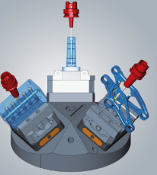  Fonte: OPEN MIND  hyperMILL 2025 offre un pacchetto di strategie complete dedicate alla sbavatura direttamente sulla macchina. | 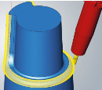  Fonte: OPEN MIND  Lavorazione a 5 assi secondo le ISO di una o più superfici, con una qualità superficiale elevata e supporto alla programmazione grazie ad algoritmi intelligenti.

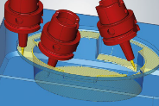  Fonte: OPEN MIND  La versione ottimizzata della finitura per profilatura a 5 assi utilizza molte funzioni note e innovative della finitura per profilatura 3D. | 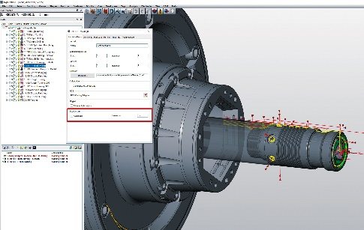  Fonte: OPEN MIND  Nuova gestione dei grezzi: hyperMILL crea automaticamente tutti i grezzi nella sequenza corretta per tutte le tipologie di lavorazione.

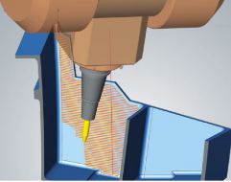  Fonte: OPEN MIND  Calcolo della lavorazione con la macchina virtuale: percorsi utensile più precisi e ottimizzati, soprattutto in spazi ristretti o quando la testa della macchina lavora vicino al componente o in prossimità dei fine corsa. | 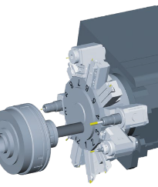  Fonte: OPEN MIND  I torni con torretta e mandrino principale sono ora supportati dalla tecnologia hyperMILL VIRTUAL Machining in combinazione con i controlli FANUC e Mitsubishi.

Materiale video disponibile
Potete consultare il seguente materiale video nel nostro canale YouTube:
https://youtu.be/JuMSalWzua0?si=DrCwaRwugeNj_tly
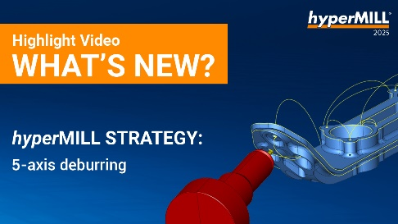
Fonte: OPEN MIND

Sbavatura a 5 assi di hyperMILL: per programmare processi di sbavatura precisi ed efficienti.

Informazioni su OPEN MIND Technologies AG
OPEN MIND Technologies AG è uno dei produttori leader al mondo di soluzioni CAD/CAM ad alte prestazioni per la programmazione di macchine utensile e controllo numerico.
OPEN MIND sviluppa soluzioni CAD/CAM dotate di un elevato numero di innovazioni esclusive, che garantiscono prestazioni notevolmente efficienti per quanto riguarda la programmazione CAM. hyperMILL è una soluzione CAD/CAM modulare completa che offre le più recenti tecnologie CAM sulla propria piattaforma CAD: dalle strategie 2,5D, 3D, a 5 assi e di tornitura alle soluzioni per la produzione additiva oltre alle lavorazioni HSC e HPC. Che si tratti di automazione, simulazione o macchina virtuale, le tecnologie all’avanguardia ampliano la gamma di prodotti e consentono catene di processo digitali continue. Applicazioni speciali, perfetta interazione con tutte le soluzioni CAD più comuni e un’offerta di servizi orientata al cliente completano la gamma di servizi.
hyperMILL rientra tra le 4 soluzioni CAD/CAM leader su scala internazionale secondo il report “NC Market Analysis Report 2024” di CIMdata. Le innovative tecnologie CAD/CAM soddisfano i massimi requisiti in termini di costruzione di utensili e stampi, nel settore dell’industria meccanica, dell’industria automobilistica, aerospaziale e dei semiconduttori e per quanto riguarda la tecnologia medica.
Con l’acquisizione di una quota di maggioranza nel produttore di Manufacturing Execution System (MES) Hummingbird, OPEN MIND amplia il proprio portfolio prodotti come sviluppatore CAD/CAM e consolida la propria offerta per i processi di produzione digitalizzati interconnessi.
OPEN MIND è presente in tutti i continenti con proprie filiali e partner commerciali qualificati e fa parte del gruppo Mensch und Maschine.

Ulteriori informazioni sono disponibili su richiesta oppure visitando il sito www.openmind-tech.com o contattando
Sales.Italy@openmind-tech.com o +39 0293 162503.

OPEN MIND Technologies Italia Srl, Milano
Via Pomè 14
20017 Rho (MI)
Tel.: +39 02 93 162 503
Fax: +39 02 93 184 429
E-mail: Info.Italy@openmind-tech.com

Sede principale:
OPEN MIND Technologies AG, Argelsrieder Feld 5, 82234 Wessling, Germania
Tel. +49 8153 933-500, Fax: +49 8153 933-501
E-mail: Info@openmind-tech.com, Homepage: www.openmind-tech.com

Contatti stampa:
Alessandra.Croci@openmind-tech.com

